Institut Provençana | M01 – Sistemes Informàtics | Curs 2015-16
Departament d’informàtica  DAW1 | Examen UF1-NF1  UF1.-Instal·lació, configuració i explotació del sistema informàtic  NF3. - Introducció a les xarxes | Nota:
Departament d’informàtica  DAW1 | Professor: Daniel Mollà | Data: 27-01-2016
Nom i cognoms: Aaron Andal
Pregunta | 1 | 2 | 3 | 4 | T
Puntuació | 2 | 2 | 2 | 1.5
Nota

PART PRÀCTICA

- L'associació BIB (Bioinformàtics de Barcelona) disposa de quatre departaments, cadascun dotat de la seva pròpia LAN. El nom dels departaments i el seu nombre dels ordinadors són:
- BIO: 28 ordinadors
- INFOR: 13 ordinadors
- MAT: 11 ordinadors
- ICA: 6 ordinadors

Els ordinadors de cada departament estan connectats entre sí per un switch, i aquest a un router propi del mateix departament. Els routers també estan connectats entre sí, de la manera següent:
Router_BIO ↔ Router_INFOR↔ Router_MAT↔ Router_ICA.

Recorda que cada connexió entre dos routers correspon a una xarxa independent (WAN). Per tant, tenint en total 7 xarxes: 4 LAN’s (departaments) i 3 WAN’s (routers).
Per administrar l’adreçament d’IPs de les 7 xarxes disposen d’un únic bloc base d’adreces: 192.168.77.0/24.
Realitza el càlcul i l’estudi d’aquest cas per tal d’obtenir les 7 subxarxes a partir del bloc indicat, tenint en compte que les 4 LAN’s corresponents als 4 departaments, hauran de tenir tots la mateixa màscara (màscara fixa), que serà aquella que millor s’adapti al màxim aprofitaments d’IPs. Assigna les 4 primeres subxarxes obtingudes als 4 departaments, en el mateix ordre, es a dir, subxarxa 0 a BIO, l’1 a INFOR, la 2 a MAT i la 3 a ICA. Les 3 subxarxes, resultants de la connectivitat entre els 4 routers, hauran de tenir una altra màscara, en aquest cas, la que aprofiti al màxim l'adreçament d'IPs. Aquestes 3 subxarxes WAN’s s’obtindran de la subdivisió de la subxarxa 4, es a dir, de la immediatament següent a la LAN de ICA.

Cálculo de las subredes con máscara fija
- Para empezar tenemos una dirección 192.167.77.0/24 con máscara inicial /24 = 255.255.255.0
Partimos de esta máscara en binario
11111111.11111111.11111111.00000000
- A partir de ahí vamos a ordenar de mayor a menor:
  - BIO: 28 ordinadors
  - INFOR: 13 ordinadors
  - MAT: 11 ordinadors
  - ICA: 6 ordinadors
- Empezaremos analizando el primero 28 host.
- La máscara que utilizaremos para ser fija será una de 2^5-2 = 30 host por subred que es lo mismo que /27 siendo la máscara en …
- Decimal 255.255.255.224
- Binario 11111111.11111111.11111111.11100000
------------------------------------------- ----
RED HOST
- Hemos cogido 3 bits de host para utilizarla para nuestra subred de máscara fija.
- Analizamos los siguientes datos:
  - LAN0 BIO 28 host máscara /27 fija
  - Dirección de red: 192.167.77.0/27
  - Rango IP:
    - IP Inicial: 192.167.77.1/27
    - IP Final: 192.167.77.30/27
  - Broadcast: 192.167.77.31
  - Máscara de subred: 255.255.255.224

  - LAN1 INFOR 13 host máscara /27 fija
  - Dirección de red: 192.167.77.32/27
  - Rango IP:
    - IP Inicial: 192.167.77.33/27
    - IP Final: 192.167.77.62/27
  - Broadcast: 192.167.77.63
  - Máscara de subred: 255.255.255.224

  - LAN2 MAT 11 host máscara /27 fija
  - Dirección de red: 192.167.77.64/27
  - Rango IP:
    - IP Inicial: 192.167.77.65/27
    - IP Final: 192.167.77.94/27
  - Broadcast: 192.167.77.95
  - Máscara de subred: 255.255.255.224
  - LAN3 ICA 6 host máscara /27 fija
  - Dirección de red: 192.167.77.96/27
  - Rango IP:
    - IP Inicial: 192.167.77.97/27
    - IP Final: 192.167.77.126/27
  - Broadcast: 192.167.77.127
  - Máscara de subred: 255.255.255.224
  - A partir de aquí la “LAN3 WAN” será una subdivisión donde partiremos de una 192.167.77.128/27 “pero” para conectar 2 host necesitaremos una máscara nueva para las WAN.
  - La máscara que utilizaremos para ser fija será una de 2^2-2 = 2 host por subred que es lo mismo que /30 siendo la máscara en …
- Decimal 255.255.255.252
- Binario 11111111.11111111.11111111.11111100
------------------------------------------------ ----
RED HOST

  - WAN0 --> 2 host nueva máscara /30 | 2^2-2 = 2 host por subred utilizables
  - Dirección de red: 192.167.77.128/30
  - Rango IP:
    - IP Inicial: 192.167.77.129/30
    - IP Final: 192.167.77.130/30
  - Broadcast: 192.167.77.131
  - Máscara de subred: 255.255.255.252

  - WAN1 --> 2 host nueva máscara /30 | 2^2-2 = 2 host por subred utilizables
  - Dirección de red: 192.167.77.132/30
  - Rango IP:
    - IP Inicial: 192.167.77.133/30
    - IP Final: 192.167.77.134/30
  - Broadcast: 192.167.77.135
  - Máscara de subred: 255.255.255.252

  - WAN0 --> 2 host nueva máscara /30 | 2^2-2 = 2 host por subred utilizables
  - Dirección de red: 192.167.77.136/27
  - Rango IP:
    - IP Inicial: 192.167.77.137/30
    - IP Final: 192.167.77.138/27
  - Broadcast: 192.167.77.139
  - Máscara de subred: 255.255.255.252

El resultat d’aquest estudi s’ha de resumir omplint la següents taules i dades:

Taula d’adreçament d’IPs per les totes les subxarxes LAN’s (Les que utilitzaran els departaments i les disponibles, però NO escriguis l'adreçament de les xarxes WAN).
Omple totes les cel·les.
Nombre i Nom de la subxarxa | Adreça Subxarxa (amb màscara)  x.x.x.x/x | Rang d’adreçament d’Host’s |  | Adreça Broadcast
Nombre i Nom de la subxarxa | Adreça Subxarxa (amb màscara)  x.x.x.x/x | Primer Host | Últim Host | Adreça Broadcast
SX_0=LAN_BIO | 192.167.77.0/27 | 192.167.77.1/27 | 192.167.77.30/27 | 192.167.77.31/27
SX_1=LAN_INFO | 192.167.77.32/27 | 192.167.77.33/27 | 192.167.77.62/27 | 192.167.77.63/27
SX_2=LAN_MAT | 192.167.77.64/27 | 192.167.77.65/27 | 192.167.77.94/27 | 192.167.77.95/27
SX_3=LAN_ICA | 192.167.77.96/27 | 192.167.77.97/27 | 192.167.77.126/27 | 192.167.77.127/27
SX_4=<<WAN>> | 192.167.77.128/27 | SUBDIVISIÓ WAN | SUBDIVISIÓ WAN | SUBDIVISIÓ WAN
TOTAL tenemos 7 LANS de las cuales son 4 LANs y 3 WANs. LA SX 4 será el punto de partida de subdivisión. Las direcciones WAN se podrán ver a continuación.

Taula d’adreçament d’IPs per les “subsubxarxes” WAN’s (routers), obtingudes de la subdivisió de la subxarxa 4. Omple totes les cel·les.
Nombre i Nom de la subxarxa | Adreça Subxarxa (amb màscara)  x.x.x.x/x | Rang d’adreçament d’Host’s |  | Adreça Broadcast
Nombre i Nom de la subxarxa | Adreça Subxarxa (amb màscara)  x.x.x.x/x | Primer Host | Últim Host | Adreça Broadcast
0= Routers BIO_INFOR | 192.167.77.128/30 | 192.167.77.129/30 | 192.167.77.130/30 | 192.167.77.131/30
1= Routers INFOR_MAT | 192.167.77.132/30 | 192.167.77.133/30 | 192.167.77.134/30 | 192.167.77.135/30
2= Routers MAT_ICA | 192.167.77.136/30 | 192.167.77.137/30 | 192.167.77.138/30 | 192.167.77.139/30

- Realitza novament el càlcul i l’estudi de l'adreçament d'IPs, només per les 4 LAN's de les subxarxes corresponents als 4 departaments d'ordinadors, a partir del bloc indicat (192.168.77.0/24), però en aquest cas, tenint en compte que les 4 LAN’s hauran de tenir ara una màscara individualitzada i óptima, que serà la que millor s’adapti al màxim aprofitaments d’IPs (màscara variable). Assigna les 4 primeres subxarxes obtingudes als 4 departaments, en el mateix ordre, es a dir, subxarxa 0 a BIO, l’1 a INFOR, la 2 a MAT i la 3 a ICA.

Cálculo de las subredes con máscara variable
- Para empezar tenemos una dirección 192.167.77.0/24 con máscara inicial /24 = 255.255.255.0
Partimos de esta máscara en binario
11111111.11111111.11111111.00000000
- A partir de ahí vamos a ordenar de mayor a menor:
  - BIO: 28 ordinadors
  - INFOR: 13 ordinadors
  - MAT: 11 ordinadors
  - ICA: 6 ordinadors
- Empezaremos analizando el primero 28 host.
- La primera máscara variable que utilizaremos será una de 2^5-2 = 30 host por subred que es lo mismo que /27 siendo la máscara en …
- Decimal 255.255.255.224
- Binario 11111111.11111111.11111111.11100000
------------------------------------------- ----
RED HOST
- Hemos cogido 3 bits de host para utilizarla para nuestra subred de máscara variable.
- Analizamos los siguientes datos:
  - LAN0 BIO 28 host máscara /27 variable
  - Dirección de red: 192.167.77.0/27
  - Rango IP:
    - IP Inicial: 192.167.77.1/27
    - IP Final: 192.167.77.30/27
  - Broadcast: 192.167.77.31
  - Máscara de subred: 255.255.255.224
- La segunda máscara variable que utilizaremos será una de 2^4-2 = 14 host por subred que es lo mismo que /28 siendo la máscara en …
- Decimal 255.255.255.240
- Binario 11111111.11111111.11111111.11110000
------------------------------------------- ----
RED HOST
  - LAN1 INFOR 13 host nueva máscara /28 variable
  - Dirección de red: 192.167.77.32/28
  - Rango IP:
    - IP Inicial: 192.167.77.33/28
    - IP Final: 192.167.77.46/28
  - Broadcast: 192.167.77.47
  - Máscara de subred: 255.255.255.240

  - LAN2 MAT 11 host máscara /28 variable | Seguimos teniendo la misma máscara
  - Dirección de red: 192.167.77.48/28
  - Rango IP:
    - IP Inicial: 192.167.77.49/28
    - IP Final: 192.167.77.62/28
  - Broadcast: 192.167.77.63
  - Máscara de subred: 255.255.255.240

- La tercera máscara variable que utilizaremos será una de 2^3-2 = 6 host por subred que es lo mismo que /29 siendo la máscara en …
- Decimal 255.255.255.248
- Binario 11111111.11111111.11111111.11111000
------------------------------------------- ----
RED HOST
  - LAN3 ICA 6 host máscara /29 variable
  - Dirección de red: 192.167.77.64/29
  - Rango IP:
    - IP Inicial: 192.167.77.65/29
    - IP Final: 192.167.77.70/29
  - Broadcast: 192.167.77.71
  - Máscara de subred: 255.255.255.248

El resultat d’aquest estudi s’ha de resumir omplint la taula següent:
Nota: NO es demana les subxarxes corresponents a la connectivitat que hi ha entre els 4 routers.
Taula d’adreçament d’IPs per les 4 subxarxes LAN’s (departaments d’ordinadors). Omple totes les cel·les.
Nombre i Nom de la subxarxa | Adreça Subxarxa (amb màscara)  x.x.x.x/x | Rang d’adreçament d’Host’s |  | Adreça Broadcast
Nombre i Nom de la subxarxa | Adreça Subxarxa (amb màscara)  x.x.x.x/x | Primer Host | Últim Host | Adreça Broadcast
SX_0=LAN_BIO | 192.167.77.0/27 | 192.167.77.1/27 | 192.167.77.30/27 | 192.167.77.31/27
SX_1=LAN_INFO | 192.167.77.32/28 | 192.167.77.33/28 | 192.167.77.46/28 | 192.167.77.47/28
SX_2=LAN_MAT | 192.167.77.48/28 | 192.167.77.49/28 | 192.167.77.62/28 | 192.167.77.63/28
SX_3=LAN_ICA | 192.167.77.64/29 | 192.167.77.65/29 | 192.167.77.70/29 | 192.167.77.71/29

Institut Provençana | M01 – Sistemes Informàtics | Curs 2015-16
Departament d’informàtica  DAW-BIO | Examen UF1-NF1  UF1.-Instal·lació, configuració i explotació del sistema informàtic  NF3. - Introducció a les xarxes | Nota:
Departament d’informàtica  DAW-BIO | Professor: Àngel Serrano | Data: 27-01-2016
Nom i cognoms:

- Basant-te en la solució obtinguda en l'exercici 1 (subxarxes amb màscares fixes: LAN_BIO:192.168.77.0/27; LAN_INFOR:192.168.77.32/27; LAN_MAT:192.168.77.64/27; LAN_ICA: 192.168.77.96/27; BIO_INFOR: 192.168.77.128/30; INFOR_MAT: 192.168.77.132/30; MAT_ICA: 192.168.77.136/30) realitza aquest exercici.
En l’últim full d’aquesta prova hi ha la topologia de la xarxa descrita en l'exercici 3. En cada LAN s’han dibuixat dos ordinadors representants de cadascuna de les xarxes. Les IPs que has d’assignar als ordinadors de cada LAN han de ser les dues primeres disponibles de la subxarxa, i les IPs del gateway, ha de ser l’última IP disponible.
Dissenya i configura, amb el simulador “Packet Tracer” aquest escenari i desa-la amb el nom “Exercici_6”. Escriu sobre el disseny del Packet Tracer totes les IPs i les adreces de xarxa en els requadres corresponents, tal i com indica l’esquema del dibuix. S’exigeix connectivitat entre tots el dispositius de la xarxa.
Avisa al professor per demostrar-li que pots enviar paquets, utilitzant l'entorn gràfic, des de la LAN de BIO a la resta de subxarxes: INFOR, MAT i ICA
Omple la taula següent amb la configuració de les taules d’encaminament dels encaminadors:
Router | Taula d’encaminament
Router_LAN_BIO | Para ir:  Network: 192.167.77.32/27  Mask: 255.255.255.224  Next hop: 192.167.77.130  Network: 192.167.77.64/27  Mask: 255.255.255.224  Next hop: 192.167.77.130  Network: 192.167.77.96/27  Mask: 255.255.255.224  Next hop: 192.167.77.130
Router_LAN_INFO | Para ir:  Network: 192.167.77.0/27  Mask: 255.255.255.224  Next hop: 192.167.77.129  Network: 192.167.77.64/27  Mask: 255.255.255.224  Next hop: 192.167.77.134  Network: 192.167.77.96/27  Mask: 255.255.255.224  Next hop: 192.167.77.134
Router_MAT | Para ir:  Network: 192.167.77.0/27  Mask: 255.255.255.224  Next hop: 192.167.77.133  Network: 192.167.77.32/27  Mask: 255.255.255.224  Next hop: 192.167.77.133  Network: 192.167.77.96/27  Mask: 255.255.255.224  Next hop: 192.167.77.137
Router_D | Para ir:  Network: 192.167.77.64/27  Mask: 255.255.255.224  Next hop: 192.167.77.138  Network: 192.167.77.32/27  Mask: 255.255.255.224  Next hop: 192.167.77.138  Network: 192.167.77.0/27  Mask: 255.255.255.224  Next hop: 192.167.77.138

- Des d'una màquina virtual d'Ubuntu, configura manualment, i de manera estàtica i permanent, els paràmetres de configuració de la targeta de xarxa Ethernet, utilitzant l'adreça 192.168.28.0/24. Assigna a l’adaptador de la xarxa la IP 192.168.28.X/24. (X és el mateix nombre que el que t'havia assignat el servidor DHCP).
Posem en adaptador pont la configuració de XARXA VBOX

Utilitza com paràmetre del DNS el del servidor DNS del institut i indica quina comanda has utilitzat per saber el DNS del institut.

La resta de paràmetres han de ser coherents amb els valors de la nova IP.

Configura el nom de la màquina amb el format "EquipX" (on X es el valor del 4rt octet de l'IP)

Avisa al professor perquè li demostris les següents accions:

a) els paràmetres de configuració de l'adaptador de la xarxa des de la línia de comandes.
- ifconfig eth0 192.168.28.200 netmask 255.255.0.0 broadcast 192.168.255.255 up
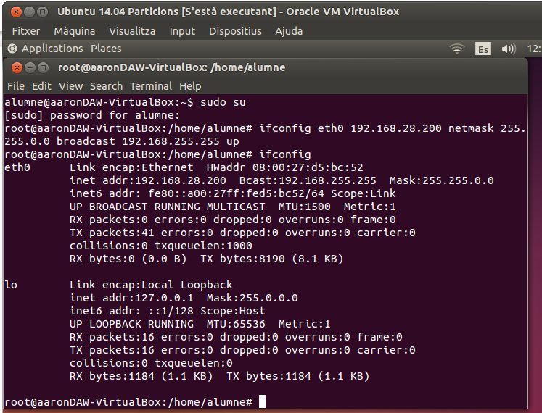
b) la connexió a Internet
gedit /etc/resolv.conf

192.168.20.1 proven.cat

service networking restart

Ping a google. En l'examen no tenim internet per tant no podrem fer aquesta comprobació.

Si tingessuim sortiria això
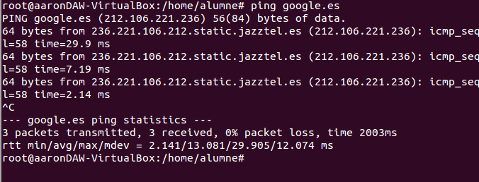

O en /etc/host també podem utilitzar DNS

- Aquest fitxer és especial perquè emmagatzema informació sobre les IP associades als nodes de la xarxa. És útil quan no volem dependre d’un servidor DNS per resoldre determinats noms de la xarxa. En aquest fitxer podem incloure tantes línies com noms de nodes de la xarxa vulguem resoldre estàticament, i la seva sintaxi és:
- ip del host nom del host

sudo gedit /etc/host

192.168.20.1 proven.cat

c) el ping al nou nom de l'equip

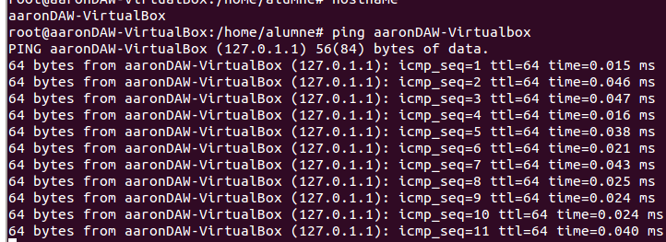
Nos da ping en el nombre del equipo
d) executa la comanda tracert EquipX i explica què és el seu resultat.
Traceroute aaronDAW-Virtualbox

(Tampoc podrem fer tracer route ja que no la tenim instal·lada)
apt-get install traceroute

traceroute aaronDAW-Virtualbox

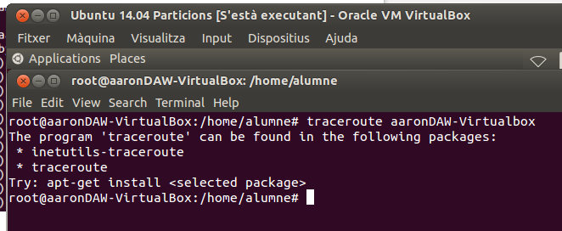
però la seva funcionalitat es veure tots els salts que fa fins que hi arriba al seu destí. Pasa per una sèrie de IPS.
Fes captures de pantalla per demostrar tot aquest procés.

Prregunta 5: Topologia d'exemple de tota la xarxa descrita a l’exerci 3.
